Informe de Revisión de Sprint y Estado del Proyecto, Arquitectura y Diseño
II y III

Consorcio de Gobiernos Autónomos Provinciales del Ecuador

Dirección de Tecnologías e Información

PROYECTO:
“Implementación de un sistema provincial integral para la gestión de los GAD’s”

II
Fecha Inicio Sprint: 1 de Abril del 2024
Fecha Fin Sprint: 17 de Abril del 2024

III
Fecha Inicio Sprint: 22 de Abril del 2024
Fecha Fin Sprint: 10 de Mayo del 2024

Versión 1.0
Fecha de emisión: 17 de Abril de 2024
Quito – Ecuador
Contenido
1. ANTECEDENTES 3
2. DESARROLLO 5
3. CONCLUSIONES Y RECOMENDACIONES 15
4. ANEXOS 16
5. BIBLIOGRAFÍA: 16
6. FIRMAS 17

ANTECEDENTES
- El artículo 148 del Reglamento a la Ley Orgánica del Servicio Público, establece: “Art. 148.- De los contratos civiles de servicios.-La autoridad nominadora podrá suscribir contratos civiles de servicios profesionales o contratos técnicos especializados sin relación de dependencia, siempre y cuando la UATH justifique que la labor a ser desarrollada no puede ser ejecutada por personal de su propia entidad u organización, fuere insuficiente el mismo o se requiera especialización en trabajos específicos a ser desarrollados, que existan recursos económicos disponibles en una partida para tales efectos, que no implique aumento en la masa salarial aprobada, y que cumpla con los perfiles establecidos para los puestos institucionales y genéricos correspondientes. Estos contratos se suscribirán para puestos comprendidos en todos los grupos ocupacionales y se pagarán mediante honorarios mensualizados.- Las personas a contratarse bajo esta modalidad no deberán tener inhabilidades, prohibiciones e impedimentos establecidos para las y los servidores públicos. Tratándose de personas que hayan recibido indemnización o compensación económica por compra de renuncia, retiro voluntario, venta de renuncia u otras figuras similares, no constituirá impedimento para suscribir un contrato civil de servicios, conforme lo establece la LOSEP y este Reglamento General.- (…)”.
- El CONGOPE, entidad asociativa de los gobiernos autónomos provinciales de carácter nacional, de derecho público con personería jurídica, autonomía administrativa y financiera y patrimonio propio, autoriza la contratación civil de servicios profesionales de conformidad con el informe constante en el memorando No. CONGOPE-DA-2024-0207-M de 04 de marzo de 2024 de la Dirección Administrativa del CONGOPE para la contratación civil de servicios profesionales de conformidad con el contenido de los memorandos de la Dirección de Tecnologías e Información del CONGOPE Nro. CONGOPE-DTICS-2024-0022-M y Nro. CONGOPE-DTICS-2024-0046-M de 29 de enero de 2024 y 04 de marzo del mismo año, respectivamente. La Directora Ejecutiva autorizó proceder de acuerdo con el respectivo recorrido del sistema Quipux.
- Las actividades que desempeñará el profesional contratado son específicas relacionadas al proyecto "Implementación de un sistema provincial integral para la gestión de los GAD’s", de conformidad al requerimiento presentado por el Director de Tecnologías e Información, en los términos de referencia, y que se detallan en el numeral "3. Responsabilidades y Tareas del Profesional", de dichos términos.
- El profesional deberá cumplir las siguientes responsabilidades y tareas:
  - Participar en el proceso de actualización tecnológica del sistema SFGProv.
  - Desarrollar y supervisar la implementación de nuevas funcionalidades y mejoras que se realicen al sistema.
  - Colaborar estrechamente con el equipo existente, aportando experiencia técnica y contribuyendo a la integración de tecnologías actuales.
  - Elaborar manuales técnicos que permiten una transferencia de conocimiento transparente de lo implementado.
- La profesional generará los siguientes productos:
  - 1. Documentos de Requerimientos de Módulos:
Historias de Usuario: Desglose de los requisitos en historias de usuario con criterios de aceptación, priorizados por el Product Owner para la implementación del “Sistema Provincial Integral para la gestión de los Gobiernos Autónomos Descentralizados Provinciales”.
  - 2. Informes de Avances:
Informe de Revisión de Sprint: Actualización al final de cada sprint que incluye el progreso realizado, las historias de usuario completadas y cualquier impedimento.
  - 3. Código del Módulo / Aplicativo:
Entregas Incrementales: Proporcionar entregas incrementales al final de cada sprint, con código funcional y comentarios sobre posibles mejoras.
  - 4. Manuales Técnicos:
Documentación de Arquitectura y Diseño: Descripción de la arquitectura y diseño del sistema, actualizada al final de cada sprint según los cambios realizados.
  - 5. Manuales de Usuario:
Guía de Usuario Actualizada: Manual del usuario que refleja las funcionalidades implementadas en el sprint más reciente.
- PLAZO
La duración del presente contrato es de diez (10) meses calendario contados a partir de su suscripción.

Con fecha 11 de marzo de 2024, se firmó el contrato de servicios profesionales cuyo objetivo es contar con una profesional que desempeñe el puesto de Analista de Proyectos de Desarrollo de Software del “Proyecto de Implementación del Sistema Provincial Integral para la gestión de los Gobiernos Autónomos Descentralizados Provinciales (GADP)”

DESARROLLO
Aplicación metodología scrum
Se cuenta con 3 recursos de nombramiento del Congope los mismos que se encuentran en tareas administrativas lo cual no permite el avance en tareas de desarrollo.
No es aplicable la metodología scrum en su totalidad por lo cual se realiza una adaptación de los procedimientos empleados en la metodología como son las reuniones de sprint las mismas que se registran mediante actas de reunión.
Se comienza el uso por parte de los integrantes del equipo del portal Gitlab para acceder al repositorio donde se encuentra el código fuente.
La persona encargada del repositorio Scrum Master crea la rama para la HU y se designa a uno de los desarrolladores de tal manera que se inicia un trabajo de desarrollo en varias Hu pertenecientes a los diferentes módulos en paralelo.
En los dailys se expone por cada uno de los miembros del equipo de desarrollo las actividades diarias a realizar las realizadas el día anterior y los posibles obstáculos del desarrollo esto con el fin de mantener una comunicación activa de los avances del proyecto.
Se utiliza la herramienta de Miro para llevar un registro de los avances de cada miembro del equipo indicando la tarea, las iniciales de los desarrolladores y el tiempo dedicado en la actividad, con la cual obtuvo la siguiente evidencia:
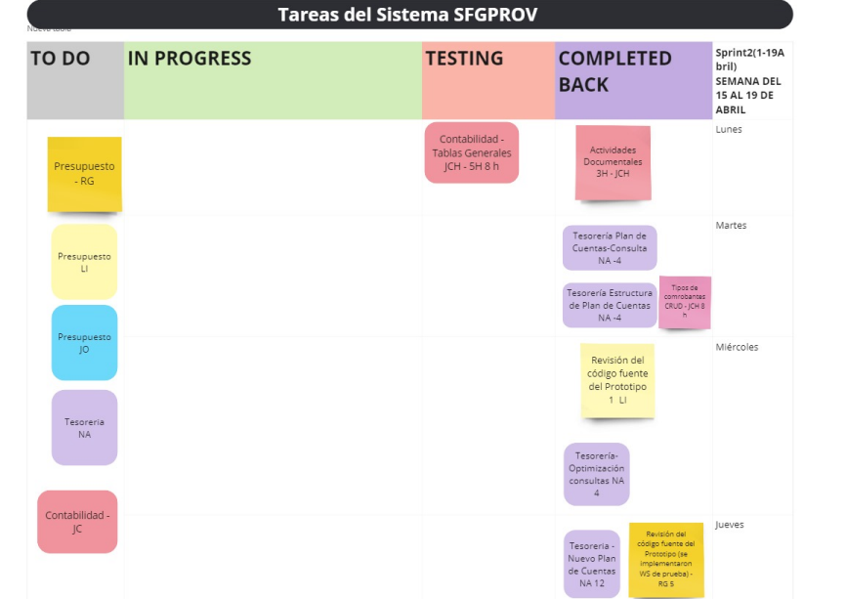
La designación de los módulos para la planificación de actividades la realizó la Dirección de Tecnologías de la Información.
Los módulos en progreso son Presupuesto Contabilidad y Tesorería.
Se realiza el acompañamiento a cada uno de los desarrolladores en el inicio de la aplicación de la metodología scrum, explicación de las herramientas de desarrollo y la conceptualización del desarrollo por capas, es decir se establece una cultura colaborativa de desarrollo.
SELECCIÓN TECNOLOGIA PARA FRONT
Con correo del 24 de Abril por parte de la Dirección de tecnologías de la información se menciona lo siguiente:” el desarrollo del sistema financiero se tiene que realizar como aplicación web”.
Para la selección de la tecnología a usar se investigó tres posibles opciones: ANGULAR, LARAVEL, BLAZOR.
A continuación, se realiza el análisis para la selección.

ANGULAR
Angular es un framework de código abierto basado en TypeScript para desarrollar aplicaciones web y de escritorio.
Angular se utiliza principalmente para el desarrollo web frontend.
Angular incluye un marco de trabajo web basado en componentes para ayudarte a desarrollar aplicaciones web escalables. También cuenta con una amplia gama de bibliotecas integradas que cubren varias características vitales, como la gestión de formularios, la comunicación cliente-servidor, el enrutamiento ENTRE OTRAS.
Características
Código abierto: Angular es de código abierto y gratuito.
Soporte multiplataforma: Puedes crear aplicaciones y sitios web para todas las plataformas móviles, web, escritorio nativo y sistemas operativos como Windows, Linux y Mac.
Rendimiento y velocidad: Angular convierte las plantillas en código altamente optimizado para las máquinas virtuales de JavaScript. Ofrece una renderización instantánea de las aplicaciones en solo CSS y HTML y facilita una mejor optimización SEO. Además, las aplicaciones de Angular se cargan más rápido con Component Router, que ofrece una división automática del código.
Escalabilidad: El framework de Angular es altamente escalable que ayuda a los desarrolladores a cumplir con los requisitos de datos masivos mediante la creación de modelos de datos sobre Immutable.js u otros modelos de empuje.
Interfaz sencilla: Tiene plantillas declarativas que te ayudan a construir características de la aplicación como las vistas de la interfaz de usuario bastante más rápido. También puedes ampliar su lenguaje de plantillas mediante componentes.
Productividad: Puedes empezar a crear aplicaciones al instante, añadir pruebas y componentes, y desplegar utilizando herramientas de línea de comandos. Ofrece finalización inteligente del código, comprobación rápida de errores y retroalimentación en los principales IDE y editores.
Pruebas: La inyección de dependencia presente en Angular te ayuda a probar el código inyectando datos ficticios o simulados en tu controlador. A continuación, evalúa su comportamiento y salida y utiliza proveedores HTTP inexistentes para empujar respuestas falsas en los controladores desde los servidores.
Componentes incorporados: Angular tiene características funcionales e incorporadas como elementos de navegación, botones, diseño, tablas de datos, indicadores y más. Por lo tanto, Angular puede crear fácilmente interfaces de aplicaciones intuitivas y desarrollar aplicaciones como Gmail, Android OS, Google Drive, etc.
Reutilización del código: Te ayuda a ahorrar tiempo y acelera Tu proceso de desarrollo.

LARAVEL
Laravel Homestead es una caja Vagrant oficial y preempaquetada que te proporciona un maravilloso entorno de desarrollo sin necesidad de instalar PHP. Laravel utiliza un motor de plantillas llamado Blade.
El Elocuente ORM y el Fluent Query Builder de Laravel protegen contra los ataques de inyección SQL al utilizar la vinculación de parámetros PDO. La protección Cross-Site Request Forgery (CSRF), que utiliza un token de formulario CSRF oculto, también está activada de forma predeterminada.
La herramienta de línea de comandos de la consola Artisan que tiene Laravel acelera el desarrollo al permitir a los desarrolladores automatizar tareas repetitivas y generar rápidamente el código del esqueleto.
Basado en php acrónimo recursivo de PHP: Hypertext Preprocessor (originalmente, significaba Página Personal). Es principalmente un lenguaje de scripting de propósito general para el desarrollo web del lado del servidor. El software PHP estándar es gratuito bajo la licencia PHP. Es compatible con casi todos los sistemas operativos, plataformas y servidores web sin ningún coste.
En general, el código PHP se procesa con la ayuda de un intérprete de PHP en un servidor y se implementa en un módulo, un CGI ejecutable o un demonio. Finalmente, da lugar a una respuesta HTTP.
Características
Laravel proporciona una gama de características de la mano de PHP y métodos de seguridad, que incluyen las siguientes:
- Autenticación
- Autorización
- Verificación del correo electrónico
- Cifrado
- Hashing
- Restablecer la contraseña
Gratis: La licencia estándar de PHP es gratuita. Por lo tanto, cualquiera puede descargarlo, instalarlo y utilizarlo fácilmente para completar sus proyectos de desarrollo web. Los desarrolladores también pueden comprobar su código y contribuir a la corrección de errores y a las nuevas características.
Simplicidad: A los desarrolladores les encanta trabajar con PHP debido a su simplicidad, tanto si son principiantes como experimentados. Es fácil de aprender y es similar a C en términos de sintaxis con su estructura lógica y organizada.
Rendimiento: La conectividad de la base de datos y la carga de datos son más rápidas en PHP. Por lo tanto, también es eficiente en la gestión de la base de datos, la administración del servidor, la funcionalidad del correo, etc. Asegúrate de leer nuestra publicación en el blog sobre los puntos de referencia de PHP.
Programación orientada a objetos: Al igual que C++, PHP es un lenguaje de programación orientado a objetos con características útiles como encapsulación de datos, abstracción, herencia, polimorfismo, etc.
Compatibilidad: PHP admite la compatibilidad entre plataformas y se ejecuta en múltiples sistemas operativos como macOS, Windows, Unix, Linux y otros. Sus scripts también funcionan sin problemas en diferentes servidores como Apache e IIS y en dispositivos como smartphones, tabletas, ordenadores portátiles y de sobremesa.
Monitorización en tiempo real: PHP te permite obtener los registros del servidor fácilmente para que puedas monitorear la utilización de recursos como la memoria, la CPU y otros datos.
Flexibilidad: La capacidad de incrustación de PHP es excelente; por lo tanto, puedes integrarlo fácilmente con otras tecnologías como HTML, JavaScript, XML y otras.
Soporte de bases de datos: Soporta múltiples bases de datos como MySQL, PostgreSQL, MongoDB, Oracle, etc. Al ser compatible con bases de datos, puede añadir, cambiar o eliminar datos directamente en el sistema de bases de datos.
Manejo de excepciones: PHP genera rápidamente avisos de error ya que soporta constantes de notificación de errores. Permite detectar fallos y errores fácilmente y solucionarlos antes de que causen grandes problemas.
Además de todas estas características, PHP facilita las constantes mágicas, las cookies, las expresiones regulares, la ejecución de la línea de comandos del shell, la clase PDO
BLAZOR
Blazor es un marco web gratuito de código abierto para .NET que le permite escribir y ejecutar código C# en navegadores web con la ayuda de Blazor WebAssembly. Ayuda a escribir código que puede ejecutar tanto en la interfaz de usuario como en el nivel del servidor (lado del servidor y del cliente de Blazor). Por lo tanto, si utiliza el marco Blazor, puede experimentar acceso completo a las tecnologías .NET, una pila tecnológica definitiva necesaria para el desarrollo de aplicaciones web, que le ayuda a desarrollar las mejores SPA (aplicaciones de página única).
Blazor framework también utiliza .NET Standard 2.0 y Razor, lo que significa que los desarrolladores pueden centrarse en múltiples sistemas operativos o plataformas con una sola base de código. También puede experimentar la representación del lado del servidor (SSR) de Blazor, que ayuda a enviar la parte de la vista al navegador una vez que esté lista.
Razor es una sintaxis de marcado para insertar código basado en . NET en páginas web. La sintaxis de Razor consta de marcado de Razor, C# y HTML. Los archivos que contienen Razor suelen tener la extensión de archivo.
Razor Pages es un nuevo aspecto de ASP.NET Core MVC que hace que la codificación de escenarios enfocados en páginas sea más fácil y productiva. Basado en la última versión de ASP.NET Core, Razor Pages soporta el desarrollo multiplataforma y puede ser implemento en los sistemas operativos Windows, Unix y Mac.
Características de Razor
Compacto, expresivo, y fluído: Razor reduce al mínimo el número de caracteres necesarios en un archivo, y permite un flujo de trabajo de codificación rápido y fluido. A diferencia de la mayoría de la sintaxis de plantillas, no es necesario interrumpir la codificación para indicar de forma explícita los bloques de servidor dentro de su HTML. El analizador es lo suficientemente inteligente para deducir esto de su código. Esto permite una sintáxis muy compacta y expresiva, que es limpia, rápida y divertida de escribir.
Fácil de aprender: Razor es fácil de aprender y le permite ser productivo rápidamente, con pocos conceptos. Sólo es necesario usar su experiencia en su lenguaje predilecto y sus conocimientos en HTML.
No es un nuevo lenguaje: Permite a los desarrolladores utilizar sus conocimientos en C# o VB (u otro) y con Razor entregar una sintáxis de plantilla que permite construir HTML con el idioma de su elección.
Funciona con cualquier editor de texto: Razor no requiere una herramienta específica y le permite ser productivo en cualquier editor de texto simple y llano (el bloc de notas funciona muy bien).
Adecuado para Unit Testing: Razor tiene la capacidad de soportar unit Testing (sin necesidad de un controlador o un servidor web, y se puede alojar en cualquier proyecto de unit testing - no es necesario un especial app-domain).
ANALISIS COMPARATIVO DE LAS TECNOLOGÍAS
CARACTERÍSTICA | ANGULAR | LARAVEL | BLAZOR
Lenguaje vs Framework | Es un framework web basado en TypeScript | PHP es un lenguaje de programación mal diseñado en comparación con TypeScript. Sus incoherencias en cuanto a los nombres de las funciones y el orden de los argumentos, la lentitud en la adopción de versiones, y muchos más, son quejas comunes. | Blazor es un marco web front-end moderno basado en HTML, CSS y C# que le ayuda a crear aplicaciones web más rápido.
Frontend vs Backend.  Scripting del lado del servidor vs. del lado del cliente | Angular es uno de los frontend frameworks web más versátiles y avanzados | PHP se ejecuta en el backend de un sitio o aplicación, y permanece oculto para los visitantes. Por ejemplo, PHP realiza su trabajo en el servidor web y en el área de administración de un sitio web de WordPress. | Le proporciona al desarrollador el control total del HTML renderizado.
Aprendizaje | Se requiere conocimiento de JavaScript, y TypeScript. Se tiene disponible información en la web | Se tiene disponible información en la web, aunque algo confusa al tratar con diferentes versiones, es relativamente fácil. | No existe mucha literatura de razor en la web y la existente tiene costo.
Instalación | Angular utiliza la interfaz de línea de comandos (CLI). Funciona en Windows, Linux y Mac. | PHP funciona en múltiples sistemas operativos como Windows, Mac y Linux. | Razor no requiere una herramienta específica y le permite ser productivo en cualquier editor de texto simple.
Pila tecnológica | M: MongoDB, una base de datos no relacional o NoSQL  E: Express.js, un framework de JavaScript para el backend  A: Angular, un framework web frontend  N: Node.js como entorno de ejecución | L: Linux como sistema operativo  R: Servidor HTTP Apache  M: MySQL, una base de datos relacional  P: PHP, el lenguaje de programación | App Code, .Net Multi-platform APP UI
Velocidad y Rendimiento | Con una mejor estructura del framework, Angular ofrece mayor velocidad y rendimiento. | PHP cuando se mide en un solo hardware es más lento. | El tiempo de ejecución del marco Blazor depende del peso de la aplicación, por lo que el rendimiento se ve afectado por la complejidad de la aplicación
Dispositivos móviles, flexibilidad y escalabilidad | Ofrece un rendimiento excelente en los dispositivos móviles y ofrece un mayor nivel de escalabilidad. Ayuda a detectar y eliminar rápidamente los errores. | Por sí solo no ofrece un rendimiento de calidad en dispositivos móviles y tiene menor nivel de escalabilidad. Ofrece menos flexibilidad a demandas de los clientes y a las tendencias crecientes. | El uso de Blazor WebAssembly no es compatible con todos los navegadores web, incluido Internet Explorer lo que ocasiona inconvenientes en aplicaciones moviles.
Sistemas de gestión de paquetes | Está basado en componentes y utiliza una jerarquía de diferentes componentes.  Angular contiene directivas estándar. Por ejemplo, para crear un enlace unidireccional o bidireccional, solo puedes usar ng-model con Angular.  La arquitectura de Angular comprende directivas estructurales y atributivas con plantillas. | PHP ofrece muchos paquetes y extensiones, pero hay una necesidad de software para gestionar todos ellos. Los gestores de paquetes de PHP son PEAR, Composer y PECL. | La forma de trabajar con Razor Pages es similar a PHP y WebForms, debido a su programación enfocada en páginas por lo que usa los mismos paquetes de PHP, ASP clásico, JAVA Server Pages, Web Forms y los propios de Blazor.
Seguridad | Angular utiliza TypeScript, que garantiza un alto nivel de seguridad al soportar tipos como interfaces, primitivas | PHP es solo un lenguaje de programación base por lo que no ofrece mayor nivel de seguridad | Requiere Apis de .Net de las cuales no se tiene documentación accesible.

ARQUITECTURA Y DISEÑO DEL SISTEMA
Para crear aplicaciones web modernas Hay muchas herramientas y marcos de lenguaje para elegir. Uno de los lenguajes más potentes es C# de Microsoft. Está basado en programación orientada a objetos desde el principio, por lo que es adecuado tanto para sistemas de pequeña como de gran escala. eso es complicado Trabajando bien en equipo, Microsoft ha desarrollado un marco para trabajar en la web llamado .NET Core, que funciona bajo .NET Framework y actualmente es de código abierto. Capaz de funcionar en Windows, MacOS y Linux, está abierto para que los desarrolladores de todas las plataformas puedan utilizarlo de forma mucho más cómoda.

Contenido de formación en este curso. Será un desarrollo de aplicaciones web "Full Stack", es decir, utilizará Angular 12 como Frontend y utilizará ASP.NET Core (actualmente rebautizado como .NET 5) como Backend, escrito como una API para que Angular llame a Compatible. con bases de datos populares que incluyen MS SQL Server, MySQL, PostgreSQL y MongoDB. Funciona a través de Entity Framework Core que Microsoft desarrolló para trabajar con bases de datos fácilmente.
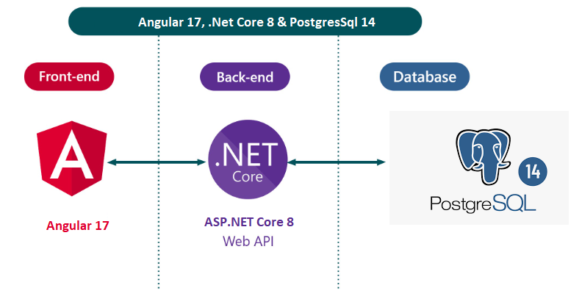

CONCLUSIONES Y RECOMENDACIONES
- La metodología de scrum no es ciento por ciento aplicable por lo que se la adapta a las condiciones y equipo de trabajo disponibles.
- No se puede tener colaboración del equipo interno del Congope debido a la presencia de tareas administrativas en el día a día.
- Se recomienda que las personas de las diferentes áreas designen un responsable para que desempeñe su papel como Product Owner dando la priorización a los módulos que serán objeto del desarrollo.
- Se tiene formalizado mediante correo la solicitud del Product Owner para el proyecto indicando las responsabilidades de su función. Se adjunta correo.
- Se solicitó también la indicación de la tecnología que se va a utilizar para el desarrollo del Front End. Se adjunta correo.
- Angular es la tecnología más adecuada para el desarrollo de aplicaciones a escala empresarial dado su excepcional rendimiento, flexibilidad, extensibilidad, escalabilidad y el uso de TypeScript. Además, es posible de requerirse crear aplicaciones complejas con Angular.

ANEXOS

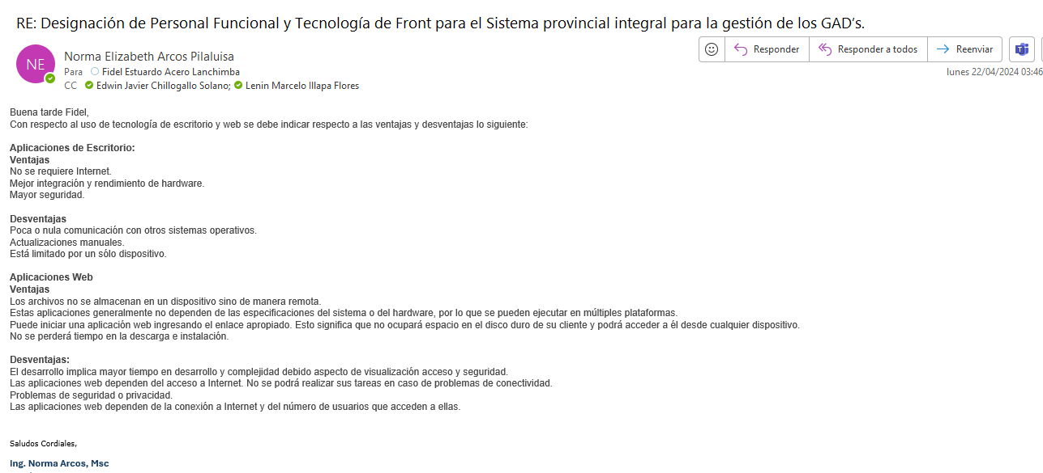

BIBLIOGRAFÍA:
https://kinsta.com/es/blog/php-vs-angular/
http://respag.net/sint%C3%A1xis-razor.aspx

FIRMAS

 | CARGO | FIRMA | FECHA
ELABORADO POR | Norma Arcos  Profesional Contratado |  | 28-03-2024
ELABORADO POR | Javier Chillogallo  Profesional Contratado |  | 28-03-2024
REVISADO POR | Lenin Illapa  Analista Informático |  | 28-03-2024
APROBADO POR | Fidel Acero  Director de Tecnologías e Información |  | 28-03-2024

